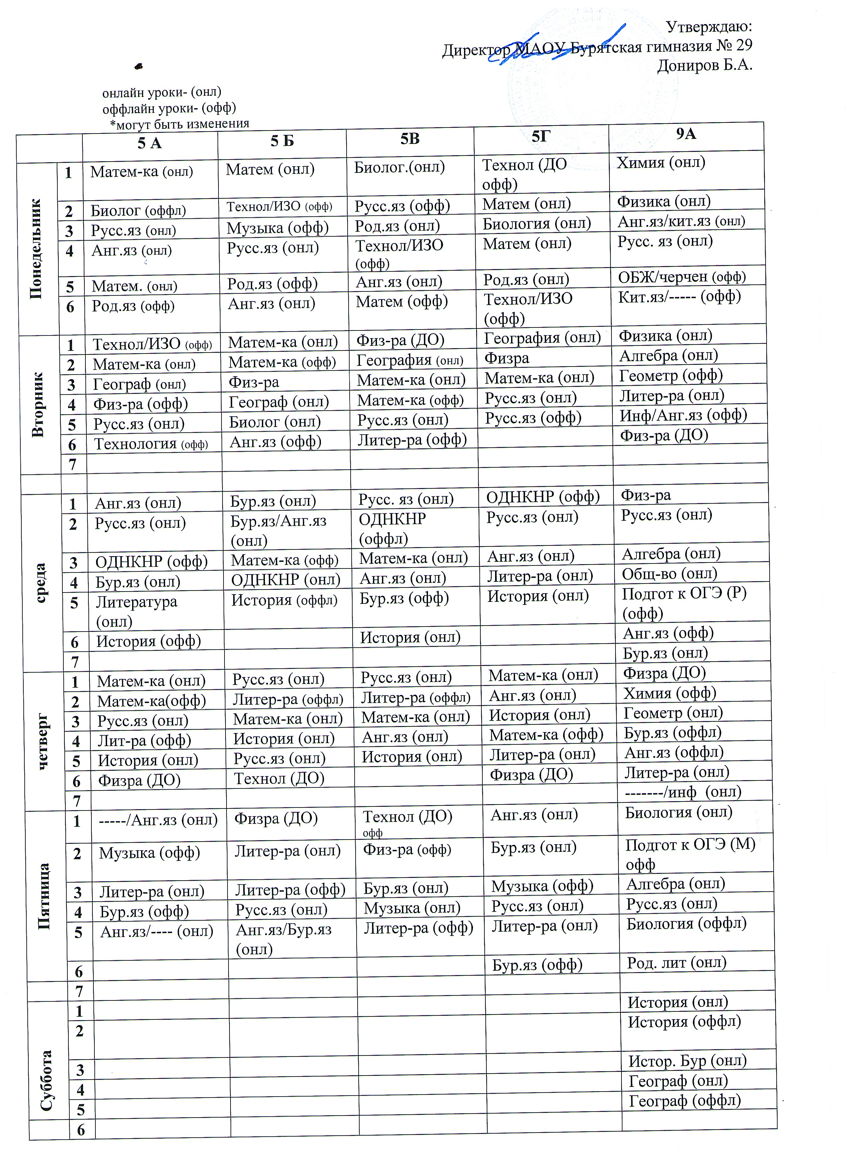

 | 9Б |  | 9В | 10А (И/Т) | 10Б (и/п /мед) | 11А (мед)
понедельник | 1 | Русс.яз (онл) | Инф/Кит. яз (онл) | Физра (ДО) офф | Физра (ДО офф) | Физра (ДО) офф
понедельник | 2 | Инф/Кит.яз (офф) | Анг.яз (онл) | Анг.яз/-----(онл) | Литер-ра (онл) | Литер-ра (онл)
понедельник | 3 | Химия (онл) | Геометрия (онл) | Инф/Анг.яз (онл) | Русс.яз (онл) | Физика (онл)
понедельник | 4 | Род.лит (офф) | Кит.яз/Инф (онл) | Физика (онл) | Физ-ра (офф) | Общ-во (онл)
понедельник | 5 | Кит. яз/------ (онл) | Химия (офф) | Литер-ра (офф) | Физика (онл) | Анг.яз (онл)
понедельник | 6 | Физра (ДО офф) | Бур.яз (офф) | ОБЖ (офф) | Индивид. проект (офф)
понедельник | 7 |  | Физика (офф) |  | Анг.яз (онл)
вторник | 1 | Подгот К ОГЭ (Р) (офф) | ОБЖ/Черчение офф | Русс.яз (онл) | Алгебра (онл) | Инф/Анг.яз (онл)
вторник | 2 | Анг.яз (онл) | Биология (онл) | История (офф) | Литер-ра (онл) | Анг.яз/Инф (онл)
вторник | 3 | Русс.яз (онл) | Химия (онл) | Инф/Анг.яз (онл) | Общ/Биолог (офф) | Русс.яз (онл)
вторник | 4 | История (оффл) | Русс.яз (онл) | Физика (офф) | Геометр (онл) | ТРИЗ Хим (онл)
вторник | 5 | Алгебра (онл) | История (офф) | Литер-ра (онл) | Род.яз (офф) | ТРИЗ Хим (офф)
вторник | 6 | Алгебра (офф) | ППРЗ (онл) | История (онл) | Общ/Инф (онл) | Химия (онл)
вторник | 7 |  |  |  | Истор/Общ (офф) | Химия (офф)
среда | 1 | Общ-во (онл) | Алгебра (онл) | Анг.яз/Инф (онл) | Право/------ (онл) | Биолог (онл)
среда | 2 | Русс.яз (оффл) | Алгебра (офф) | Инф/Анг.яз (онл) | Истор/Биолог (офф) | ОБЖ (офф)
среда | 3 | Литер-ра (онл) | География (онл) | Алгебра (онл) | Анг.яз (онл) | Литер-ра (онл)
среда | 4 | Алгебра (офф) | Подгот. к ОГЭ (М) офф | Общ-во (онл) | Алгебра (офф) | Алгебра (онл)
среда | 5 | Подгот к ОГЭ (М офф) | Анг.яз (онл) | Анг.яз/Инф (офф) | Геометр (онл) | Алгебра (офф)
среда | 6 | ------/Инф (онл) |  | География (офф) | Истор/Эколог (онл) | Геометр (онл)
среда | 7 |  |  |  | Истор Б/Биолог (офф)
четверг | 1 | Анг.яз (онл) | Физ-ра (ДО) офф | Информат (онл) | Алгебра (онл) | Биолог (онл)
четверг | 2 | Физика (офф) | Геометрия (онл) | Геометр (онл) | Общ/Истор (офф) | Биолог (офф)
четверг | 3 | Геометр (офф) | Литер-ра (онл) | Физ-ра (офф) | ОБЖ (офф) | Физика (офф)
четверг | 4 | Химия (онл) | Физика (онл) | Геометр (онл) | Род. лит-ра (офф) | Теор. и пр.соч (онл)
четверг | 5 | Геометр (онл) | Бур.яз (офф) | Род. литер-ра (офф) | Астрономия (офф) | Алгебра (онл)
четверг | 6 | Бур.яз (онл) | Общ-во (онл) | Общ-во (онл) | -----/История (онл) | Геометрия (онл)
четверг | 7 |  |  | Физра (ДО) | Физра (ДО) | Подгот. к ЕГЭ (М) офф
пятница | 1 | Чер-е/ОБЖ офф | География (онл) | Алгебра (онл) | Инф/Химия (онл) | Физра (ДО) офф
пятница | 2 | Анг.яз (онл) | Физ-ра (офф) | Алгебра (офф) | Географ (онл) | Анг.яз (онл)
пятница | 3 | Биология (онл) | История (онл) | Химия (онл) | Анг.яз (онл) | Физра (онл)
пятница | 4 | История (офф) | Алгебра (онл) | Физика (онл) | Географ (офф) | Экология (онл)
пятница | 5 | Физ-ра (офф) | Род. литер-ра (офф) | Алгебра (онл) | Алгебра (онл) | Литер-ра (офф)
пятница | 6 | Литер-ра (онл) | Русс.яз (онл) | Ин. проект(офф) | Физика (офф) | Химия (онл)
пятница | 7 | Бур.яз (онл) | Анг.яз (офф) | --/Информ (офф) | ----/Общ-во (онл) | РБЗ (офф)
Суббота | 1 | География (онл) | Физра (ДО) офф | Биолог (онл) | Химия/------ (онл) | Геометрия (онл)
Суббота | 2 | География (офф) | Биолог (онл) | Физика (онл) | История/Химия (онл) | История (онл)
Суббота | 3 | Физика (онл) | Русс.яз (онл) | Географ (онл) | Биолог/ТРИЗ Х (онл) | История (офф)
Суббота | 4 | СМЭ (онл) | Литер-ра (онл) | Астроном (офф) | Основ.эк/Химия (онл) | Общество (онл)
Суббота | 5 | Биология (оффл) | Подгот к ОГЭ (Р) (онл) | Алгебра (онл) | ---/ ТРИЗ Х (офф) | Астрономия
Суббота | 6 |  |  | Алгебра (офф) | -------/История | РБЗ
2 смена
 | 11Б и/п /и/т |  | 6А | 6Б | 6В
понедельник | 0 |  | История (онл)
понедельник | 1 | ---------/Истор (онл) | Русс.яз (онл) | Матем-ка (онл ) | Матем-ка (онл)
понедельник | 2 | Алгебр/Истор (офф) | Технол/ИЗО (офф) | Матем-ка (офф) | География (онл)
понедельник | 3 | Алгебра/Общ-во (онл) | Матем-ка (онл) | Географ (онл) | Русс.яз (онл)
понедельник | 4 | Геометр/Анг.яз (офф) | Матем-ка (офф) | Русс.яз (онл) | Матем-ка (офф)
понедельник | 5 | Общ-во/Инф (офф) | Географ (онл) | Анг.яз (онл) | Род. яз (онл)
понедельник | 6 | Право/Инф (онл) |  | Род.яз (офф) | Анг.яз (офф)
понедельник | 7 | Основ. полит/Инф (онл) |  | Физра (ДО офф)
 |  | Право/------- (офф)
 | 0
вторник | 1 | Биология (онл) | Русс.яз (онл) | Техн/ИЗО (офф) | Русс.яз (онл)
вторник | 2 | Русс.яз (офф) | Литер-ра (офф) | История (онл) | Матем-ка (офф)
вторник | 3 | Физика (онл) | Бур.яз/Анг.яз (онл) | История (офф) | Технол/ИЗО (офф)
вторник | 4 | Инф/Анг.яз (онл) | Физ-ра (офф) | Русс. яз (онл) | Биолог (онл)
вторник | 5 | ОБЖ (офф) | Биология (онл) | Физ-ра (офф) | Бур.яз (онл)
вторник | 6 | Подгот к ЕГЭ (И)/ТРИЗ Ф (офф) | Технология (ДО офф) | Биология (онл) | Физ-ра (офф)
среда | 0 |  | Русс.яз (онл)
среда | 1 | Геомет/Алгебра (онл) | Матем-ка (онл) | Русс.яз (онл) | История (онл)
среда | 2 | ППРЗ /Геометрия (онл) | Матем-ка (офф) | Литер-ра (офф) | Музыка (офф)
среда | 3 | Литер-ра (офф) | История (онл) | Музыка (офф) | Русс.яз (онл)
среда | 4 | Анг.яз /Анг.яз (онл) | Анг.яз (онл) | Матем-ка (онл) | Литер-ра (офф)
среда | 5 | Астрономия (офф) | Физ-ра (ДО офф) | Матем-ка (офф) | Анг. яз (онл)
среда | 6 | Физра(ДО) офф |  | Анг.яз (онл) | Технология (ДО офф)
среда | 7
 | 6 |  | Анг.яз/----- (онл)
 | 0 |  | Анг.яз/Анг.яз (офф)
четверг | 1 | Анг.яз/ТРИЗ Ф (онл) | Русс.яз (онл) | Матем-ка (онл) | История (онл)
четверг | 2 | Тер. пр. соч (онл) | Матем-ка (онл) | Русс.яз (офф) | Матем-ка (офф)
четверг | 3 | Биолог (офф) | Литер-ра (онл) | Бур.яз (онл) | Матем-ка (онл)
четверг | 4 | Литер-ра (онл) | Музыка (офф) | Литер-ра (онл) | Общ-во (офф)
четверг | 5 | Физра (офф) | ----------/Бур.яз (офф) | Кит.яз/---- (онл) | Русс.яз (онл)
четверг | 6 | Физика (онл) |  |  | Литер-ра (офф)
четверг | 7
 | 0 |  | -------/Кит.яз (онл)
пятница | 1 | Физра (ДО) офф | Род.яз (офф) | -----Кит.яз (онл) | Физра (ДО офф)
пятница | 2 | Химия (онл) | Русс.яз (онл) | Общ-во (онл) | Русс.яз (онл)
пятница | 3 | История/Алгебра (онл) | Общ-во (онл) | Русс.яз (офф) | Анг.яз/Кит.яз (онл)
пятница | 4 | История/Геометр (онл) | Литер-ра (офф) | Литер-ра (онл) | Кит.яз/Анг.яз (офф)
пятница | 5 | Литер-ра (офф) | Кит.яз/--------(онл) | Анг.яз (онл) | Литер-ра (онл)
пятница | 6 | Анг.яз/Информат (онл) |  | Технология (ДО офф)
 | 7 | Общ-во/--- (офф)
суббота | 1 | Истор/Реш.задач (онл)
суббота | 2 | Истор/Реш. задач (офф)
суббота | 3 | Алгебра/Алгебра (онл)
суббота | 4 | Алгебра/Алгебра (офф)
суббота | 5 | Основ. экон/Общ (онл)
суббота | 6 | Общ-во/ Реш. задач (офф)

 | 7А |  | 7Б | 7В | 7Г
понедельник | 0 |  |  |  | Бур.яз (офф)
понедельник | 1 | Анг.яз (онл) | Русс.яз (онл) | Инф/Бур.яз (онл) | Географ (онл)
понедельник | 2 | Русс.яз (офф) | Анг.яз (онл) | Бур.яз (онл) | Русс яз (онл)
понедельник | 3 | Род. яз (онл) | Алгебра (онл) | Анг.яз (онл) | Физ-ра (офф)
понедельник | 4 | История (офф) | Техн/ИЗО (офф) | Физ-ра (офф) | Анг.яз (онл)
понедельник | 5 | Физ-ра (офф) | Музыка (офф) | Русс.яз (онл) | Алгебра (онл)
понедельник | 6 | Географ (онл) | Физ-ра (офф) | Алгебра (офф)
понедельник | 7
 | 0 | Бур.яз/------- (онл) | Русс.яз (онл) | -----/Инф (онл)
вторник | 1 | Инф/Бур.яз (онл) | Общ-во (офф) | Русс.яз (онл) | Биолог (онл)
вторник | 2 | Бур. яз/Инф (офф) | Биолог (онл) | Алгебра (онл) | Русс.яз (офф)
вторник | 3 | Русс.яз (офф) | Геометрия (онл) | Алгебра (офф) | История (онл)
вторник | 4 | Технол/ИЗО (онл) | Геометрия (офф) | Род.яз (офф) | Общ-во (онл)
вторник | 5 | Литер-ра (онл) | История (онл) | Технол/ИЗО (офф) | Алгебра (онл)
вторник | 6 | Анг.яз (офф) | Физра (ДО офф) |  | Алгебра (офф)
вторник | 7
среда | 0 | Анг.яз (онл) | Физ-ра (ДО офф) |  | Инф/Бур.яз (онл)
среда | 1 | Алгебра (офф) | Анг.яз (онл) | География (офф) | Бур.яз/Инф (онл)
среда | 2 | Геометрия (онл) | Географ (онл) | Анг.яз (онл) | Физика (офф)
среда | 3 | Русс.яз (онл) | История (офф) | Физика (онл) | Анг.яз (онл)
среда | 4 | Литер-ра (офф) | Физика (онл) | Общ-во (онл) | Технол/ИЗО (офф)
среда | 5 | Общ-во (онл) | Технол(ДО офф) | Литер-ра (офф) | Литер-ра (онл)
среда | 6 | Физ-ра (ДО офф) |  | Бур.яз/----- (офф)
среда | 7 |  |  | Физ-ра (ДО онл)
 | 0 | Геометрия (онл) | Бур.яз/----- (онл)
четверг | 1 | История (офф) | Инф/Бур.яз (онл) | Биолог (онл) | Род.яз (онл)
четверг | 2 | Физика (онл) | Бур.яз (офф) | История (офф) | История (офф)
четверг | 3 | Музыка (офф) | Литер-ра (офф) | Геометр (офф) | Литер-ра (онл)
четверг | 4 | Биология (онл) | Анг.яз (онл) | Русс.яз (онл) | Геометр (онл)
четверг | 5 | ------/Бур.яз (онл) | Алгебра (онл) | Геометр (онл) | Анг.яз (онл)
четверг | 6 | Физра (ДО офф) | ------/Инф (онл) | Анг. яз (офф) | Геометр (офф)
четверг | 7 |  |  |  | Физ-ра (ДО офф)
 | 0 | Физика (онл) | Русс. яз (офф)
пятница | 1 | География (офф) | Алгебра (онл) | Физика (онл) | Русс.яз (онл)
пятница | 2 | Алгебра (онл) | Литер-ра (онл) | История (онл) | Физика (онл)
пятница | 3 | Физика (офф) | Географ (онл) | Литер-ра (онл) | Музыка (офф)
пятница | 4 | Алгебра (онл) | Физика (онл) | Музыка (офф) | Географ (онл)
пятница | 5 | Физ-ра (ДО офф) | Род. яз (офф) | География (онл) | Технол (ДО офф)
пятница | 6 | Технология (ДО офф) |  | Технология (ДО офф)
пятница | 7
суббота | 1
суббота | 2
суббота | 3
суббота | 4
суббота | 5

 | 8А |  | 8 Б |  | 8В
понедельник | 6 |  | Анг.яз (онл)
понедельник | 0 | ОБЖ (офф) | Алгебра (офф) |  | Химия (онл)
понедельник | 1 | Русс.яз (онл ) | История (олн) |  | Физ-ра (офф)
понедельник | 2 | Физ-ра (офф) | Русс.яз (офф) |  | Русс.яз (онл)
понедельник | 3 | Технол/Черчен (онл) | Бур.яз (онл) |  | Род. яз (офф)
понедельник | 4 | География (онл) | Род.яз (онл) |  | Бур.яз (онл)
понедельник | 5 | Бур.яз (офф) |  |  | Литер-ра (офф)
понедельник | 6
понедельник | 7
 | 6 |  | Анг.яз (онл)
 | 0 | Биология (офф) | Литер-ра (офф) |  | ОБЖ (офф)
вторник | 1 | Анг.яз (онл) | Физика (онл) |  | Геометр (онл)
вторник | 2 | Русс.яз (офф) | Химия (офф) |  | Анг.яз (онл)
вторник | 3 | История (онл) | Физра (офф) |  | Анг.яз (офф)
вторник | 4 | Химия (онл) | География (онл) |  | История (онл)
вторник | 5 | Инф/анг.яз (онл) | География (офф) |  | История (офф)
вторник | 6 | Анг.яз/инф (офф) |  |  | Общ-во (онл)
вторник | 7
среда | 0 | Физика (онл) | История (офф) |  | География (онл)
среда | 1 | Физика (офф) | Геометрия (онл) |  | Алгебра (офф)
среда | 2 | Род.яз (онл) | Геометрия (офф) |  | Алгебра (онл)
среда | 3 | Алгебра (офф) | Технол/Черчение (офф) |  | Бур. яз/Инф (онл)
среда | 4 | География (онл) | Алгебра (онл) |  | Инф/ Бур. яз (онл)
среда | 5 | Бур.яз (онл) | Кит.яз/Инф (онл) |  | География (офф)
среда | 6 |  | Инф/Кит.яз (онл)
среда | 7
четверг | 6 |  |  |  | Биология (онл)
четверг | 0 | История (онл) |  | Физика (онл) | Биология (офф)
четверг | 1 | Химия (офф) | ОБЖ (офф) |  | Геометр (офф)
четверг | 2 | Общ-во (онл) | Биология (онл) |  | Литер-ра (онл)
четверг | 3 | Литер-ра (онл) | Анг.яз (онл) |  | Технология/Черчение (офф)
четверг | 4 | Алгебра (офф) | Бур.яз (офф) |  | Химия (онл)
четверг | 5 | Биология (онл) | Химия (онл) |  | Физика (офф)
четверг | 6 |  | Биология (офф)
четверг | 7
пятница | 0 | Алгебра (онл) | Физра (ДО офф) |  | Анг.яз/Кит.яз (онл)
пятница | 1 | Кит.яз/Анг.яз (онл) | Русс.яз (онл) |  | Русс.яз (онл)
пятница | 2 | Анг.яз/Кит.яз (онл) | Алгебра (офф) |  | Алгебра (офф)
пятница | 3 | Геометрия (онл) | Литер-ра (онл) |  | Кит.яз/Анг.яз (онл)
пятница | 4 | Геометрия (офф) | Общ-во (онл ) |  | Общ-во (онл)
пятница | 5 | Литер-ра (офф) |  |  | Физика (офф)
пятница | 6 | Физра (ДО офф) |  |  | Физра (ДО офф)
пятница | 7

